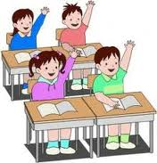
Α΄ΤΑΞΗ ΔΗΜΟΤΙΚΟΥ
Τι υλικά θα χρειαστώ για την Α’ τάξη του Δημοτικού!
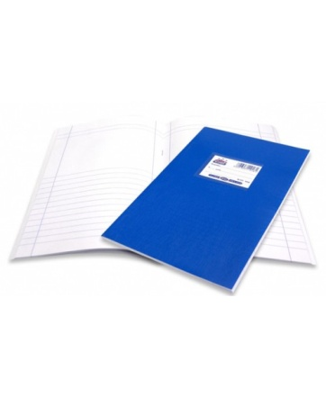
- Ένα τετράδιο με κόκκινο εξώφυλλο το οποίο θα χρησιμοποιήσω ως Τετράδιο Εργασιών.
- Ένα τετράδιο με κίτρινο εξώφυλλο το οποίο θα χρησιμοποιήσω ως Τετράδιο Ορθογραφίας.
- Δύο τετράδια μισόφυλλα μεμπλε εξώφυλλο τα οποία θα χρησιμοποιήσω ως Τετράδια Αντιγραφής.

- Ένα τετράδιο με τετραγωνάκια και πράσινο εξώφυλλο (ή μπλε εξώφυλλο αν δεν βρω πράσινο)το οποίο θαχρησιμοποιήσω ως Τετράδιο Μαθηματικών.
- Μολύβια – Γόμα – Ξύστρα
- Αριθμητήριο (μικρό) το οποίο θα έχω πάντα στην τσάντα μου
- Μαρκαδόρους και ξυλομπογιές
- Ένα μπλοκ ζωγραφικής
- Ένα ψαλιδάκι και ένα χάρακα.
- Δύο φακέλους ( Ο ένας για τις εργασίες στο μάθημα της Γλώσσας και ο άλλος για το μάθημα των Μαθηματικών και για τα ενημερωτικά σημειώματα)
- Μία κόλλα stick.
- Ένα πακέτο λευκά χαρτιά Α4
- Έναν μαρκαδόρο για άσπρο πίνακα – whiteboard (όχι ανεξίτηλο – permanent)
Αγαπητοί γονείς,
Για την καλύτερη οργάνωση της σχολικής χρονιάς 2021-2022 θα ήταν χρήσιμο να :

- Βάλετε σε όλα τα τετράδια ετικέτα με το ονοματεπώνυμο του παιδιού. Για παράδειγμα..

Τετράδιο Αντιγραφής
της Μίνας Κατεργάρη
Τάξη Α΄

- Βάλετε αυτοκόλλητο με το ονοματεπώνυμο του παιδιού σε όλα τα αντικείμενα που θα έχει μαζί του.
- Δώσετε στο παιδί να έχει μαζί του κάθε μέρα μωρομάντιλα ή χαρτομάντιλα.
- Φέρετε στο σχολείο μία σακουλίτσα με μία αλλαξιά εσώρουχα (αν θέλετε και ρούχα), σε περίπτωση που το παιδάκι σας λερωθεί.
- Φέρετε στο σχολείο, προαιρετικά, ένα μαξιλαράκι που ήδη έχετε ,για να κάθεται το παιδάκι στο πάτωμα όταν θα παίζει παιχνίδια ή θα διαβάζει λογοτεχνικά βιβλία.
- Ελέγχετε την τσάντα του παιδιού σας κάθε μέρα που γυρίζει από το σχολείο, για να βρείτε τυχόν σημειώματα που δώσαμε στο παιδάκι και ξέχασε να σας το πει.
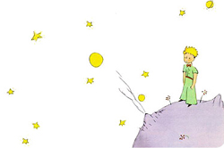
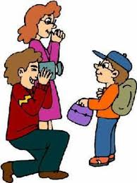
Ευχαριστώ για τη συνεργασία!
Καλή σχολική χρονιά!

